УТВЕРЖДАЮ:
Заведующий МАДОУ № 35
Г. Апатиты
Дзержинского,21 (1 корпус)
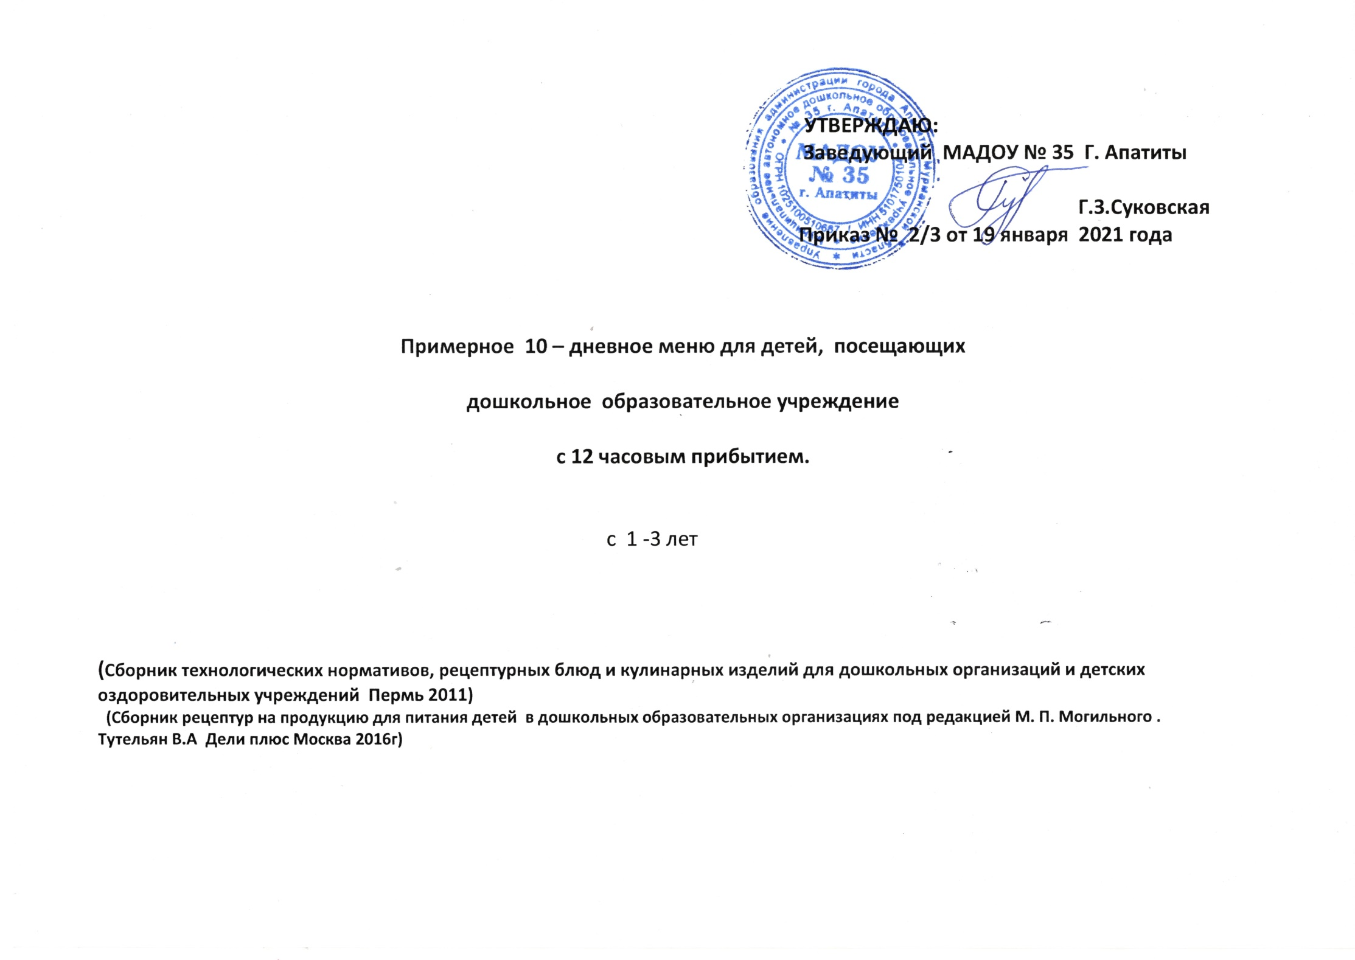
Г.З.Суковская
Приказ № 2021 год

Примерное 10 – дневное меню для детей, посещающих

дошкольное образовательное учреждение

с 12 часовым прибытием.

с 1 -3 лет
1 корпус

(Сборник технологических нормативов, рецептурных блюд и кулинарных изделий для дошкольных организаций и детских оздоровительных учреждений Пермь 2011)
(Сборник рецептур на продукцию для питания детей в дошкольных образовательных организациях под редакцией М. П. Могильного .
Тутельян В.А Дели плюс Москва 2016г)

9 день (четверг)

№  Т.К. |  | Наименование блюда | Выход | Наименование продуктов |  | Вес в граммах  брутто | Вес в граммах нетто | Б | Ж | У | К | В1 | В2 | С | Са | Fе
157 |  | Завтрак  Каша ячневая вязкая на молоке | 170 | Крупа ячневая  Сахар  Молоко  Масло слив.  Вода |  | 25  2  100  4  50 | 25  2  100  4  50 | 6,71 | 5.07 | 12.2 | 127.32 | 0,08 | 0,13 | 0,26 | 111,8 | 1,74
385 |  | Чай с молоком | 150 | Чай заварка  Сахар  Молоко  Вода |  | 0.5  8  90  60 | 0,5  8  90  60 | 0.94 | 0.01 | 13.9 | 51.37 | 0,00 | 0,02 | 0,09 | 37,6 | 0,06
498 |  | Бутерброд с повидлом  (2 вар) | 40 | Масло слив.  Хлеб  Повидло |  | 3  27  10 | 3  27  10 | 0.93 | 2.93 | 15.2 | 91.0 | 0,0,2 | 0,02 | 0,00 | 4,80 | 0,19
 |  | Итого завтрак: | 350 |  |  |  |  | 8.58 | 8.01 | 41.3 | 269.69 | 0,1 | 0,17 | 1,35 | 154,2 | 1,99
90 |  | 2-й завтрак  Фрукты | 100 | Фрукты |  | 108 | 100 | 2.25 | 2.39 | 10,1 | 68.0 | 0,01 | 0,01 | 2,0 | 7,0 | 0,2
60 |  | Обед  Борщ из свежей капусты | 150 | Бульон /кура  Картофель  Свекла  Капуста св.  Морковь  Лук реп.  Масло рас.  Сахар  Сметана |  | 120/20  60  50  50  12  12  3  1  5 | 120/17  45  45  45  8  8  3  1  5 | 2.0 | 2.89 | 18.05 | 70.98 | 0.04 | 0.02 | 3.3 | 24.7 | 0.53
308 |  | Картофельная запеканка с  печенью | 150 | Печень гов.  Картофель  Яйцо  Масло сл. |  | 120  140  ¼  4 | 100  105  4  4 | 10.0 | 9.35 | 22,99 | 235.8 | 0,13 | 0,11 | 0,02 | 19,38 | 2,21
354 |  | Соус томатный | 30 | Мука пшенич.  Томат паста |  | 5  5 | 5  5 | 0.04 | 2.78 | 0.18 | 20,0 | 0.33 | 2.1 | 0.01 | 0.03 | 0.05 | - | 0.07
 |  | Огурец соленый | 30 | Огурец солен. |  | 45 | 30 | 0.18 | - | 0.33 | 2.1 | 0.01 | 0.03 | 0.05 | - | 0.07
394 |  | Кисель из концентрата ягодного или пллодового | 150 | Сахар  Кисель |  | 5  20 | 5  20 | 0,5 | 0,00 | 17,28 | 71,1 | 0,00 | 0,00 | 45,0 | 4,08 | 3,59
 |  | Хлеб ржаной | 40 | Хлеб ржаной |  | 40 | 40 | 2,64 | 0,48 | 13,68 | 72,0 | 0,08 | 0,09 | - | 14,0 | 1,56
 |  | Итого обед: | 550 |  |  |  |  | 15.4 | 15.5 | 72,5 | 471.9 | 0,87 | 0,27 | 52,04 | 159,3 | 8,57
406 |  | Полдник  Простокваша  Кондит. изд.  Итого полдник: | 180  20  200 | Простокваша  Кондитер. Изд. |  | 180  10 | 180  10 | 5.62  0,98  6.6 | 5.69  0,99  6.68 | 24.19  6,81  31.0 | 147.9  60,0  207.9 | 0,03  0,03  0,09 | 0,150  0,02  0,19 | 0,7  10,0  20,7 | 120  16,0  152,0 | 0,1  2,20  4,5
195 |  | Ужин  Запеканка из творога | 160 | Творог  Манка  Яйцо  Сахар  Мало слив.  Молоко  Сметана |  | 70  10  1/3  4  3  60  5 | 70  10  16  4  3  60  5 | 6.21 | 10,0 | 22,0 | 131.26 | 0,11 | 0,31 | 0,34 | 128,35 | 0.07
338 |  | Соус молочный | 30 | Мука пшенич.  Молоко |  | 4  40 | 4  40 | 0,74 | 1,0 | 4,43 | 20,7 | 0,00 | 0,01 | 0,06 | 17,36 | 0,04
387 | Какао с молоком (1 вар) |  | 180 |  | Какао порошок  Сахар  Молоко  Вода | 0,01  8  90  80 | 0,01  8  90  80 | 1.95 | 0.33 | 19.46 | 88.7 | 0,01 | 0,02 | 0,39 | 39,96 | 0,68
 |  | Батон | 35 | Батон |  | 35 | 35 | 2.1 | 0.66 | 5.94 | 90.3 | 0,04 | 0,05 | 0,1 | 139,2 | 0,39
 |  | Итого ужин | 405 |  |  |  |  | 11.0 | 11.99 | 51.83 | 330.9
 |  | Итого за день: |  |  |  |  |  | 44.01 | 44.57 | 206.7 | 1348.45 | 1.24 | 1.06 | 86.0 | 626 | 40.8

